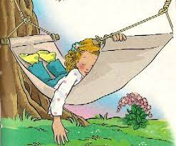
Практические упражнения по саморегуляции психического состояния дошкольников
Упражнения по саморегуляции используйте в работе с эмоционально неустойчивыми и склонными к истерикам детьми.
С их помощью вы научите дошкольников управлять своим эмоциональным состоянием, концентрировать внимание на собственных ощущениях.

В картотеке – упражнения на расслабление мышц, дыхательные упражнения и релаксационные техники.

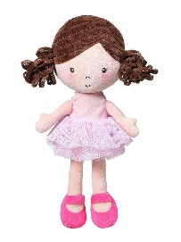
Упражнение «Тряпичная кукла и солдат»

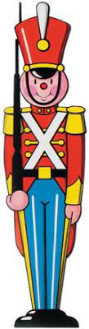
Инструкция: Ребята, встаньте, пожалуйста, так, чтобы вокруг каждого из вас было свободное место. Полностью выпрямитесь и вытянитесь, как солдатики. Застыньте в этой позе, как будто вы одеревенели, и не двигайтесь. Теперь наклонитесь вперед и повесьте руки, чтобы они болтались, как тряпочки. Станьте такими же мягкими и подвижными, как тряпичная кукла. Слегка согните колени и почувствуйте, как ваши ноги становятся очень мягкими и расслабленными. Теперь снова покажите солдата, вытянутого в струнку и абсолютно прямого, как будто вырезанного из дерева. Теперь опять станьте тряпичной куклой, мягкой, расслабленной и подвижной. Снова станьте солдатом. Встряхните руками, как будто вы хотите стряхнуть с них капельки воды. А потом стряхните капельки воды со спины, стряхните воду с волос, с ног и ступней.
*Все движения демонстрируйте на себе, как наглядный пример. Просите детей попеременно быть солдатом и тряпичной куклой до тех пор, пока у вас не сложится впечатление, что они уже вполне расслабились. Уделите внимание каждому ребенку, попросите их повторить движения, если сразу не получилось их выполнить.

Упражнение «Насос и резиновая кукла»

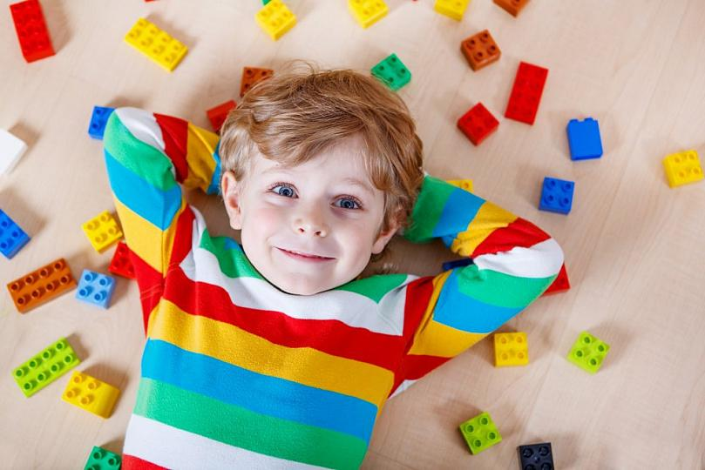
Инструкция: Ребята, лягте на коврик и представьте, что вы резиновая кукла. Кукла, из которой вышел весь воздух, – сдутая резиновая кукла. Теперь я буду вас «надувать» с помощью невидимого насоса, а вы будете надуваться. Потом я вытащу пробку, из вас начнет выходить воздух, и вы будете сдуваться.
*Делайте движения, соответствующие надуванию насоса. Когда все куклы максимально напряглись, издайте звук, подобный выниманию пробки и последующего свиста, как при сдувании.

Упражнение «Дрожащее желе»

Инструкция: Ребята, подойдите все ко мне, встаньте напротив и плотно прижмитесь друг к другу. Смотрите на меня. Представьте себе, что вы все вместе – это одно блюдо с желе. Можете ли вы сказать мне, какое это желе на вкус? Ванильное, банановое, малиновое? Хорошо, пусть вы будете блюдом с малиновым желе.
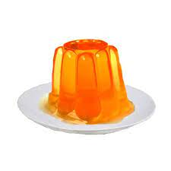
Покажите детям, как вы держите в руках огромное блюдо и встряхиваете его сначала легко, а потом все сильнее и сильнее. Затем резко остановитесь – дрожащее желе успокоится не сразу. Я сейчас начну встряхивать блюдо с желе. Когда я буду встряхивать его несильно, вы будете раскачиваться медленно. Когда я начну встряхивать блюдо сильнее, вы должны будете раскачиваться быстрее. Чтобы увидеть и понять, как вам надо раскачиваться, следите за моими руками. Теперь представьте себе, что я забыла убрать блюдо с желе и оставила его на солнце. И что стало с замечательным желе? Оно начало таять и растекаться. Начинайте таять, как желе, опускайтесь на пол и растекайтесь во все стороны.

Упражнение «Воздушный шарик»

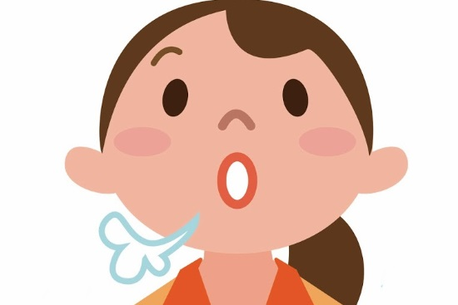
Ребенок должен лечь на коврик на спину и положить руки на живот. Просим его представить, что у него вместо животика – воздушный шарик. Теперь на вдохе медленно надуваем шарик-животик, задерживаем дыхание, и потом шарик сдуваем – медленно выдыхаем воздух. Вдох ребенок должен делать через нос, а выдох через рот. Можно для наглядности положить на живот небольшую мягкую игрушку и наблюдать, как она поднимается и опускается при дыхании.

Упражнение «Вырасту большой»

Ребенок стоит прямо, ноги вместе. Нужно поднять руки в стороны и вверх, на вдохе хорошо потянуться, подняться на носки, затем опустить руки вниз, опуститься на всю ступню – выдох. На выдохе произнести «у-х-х-х»!
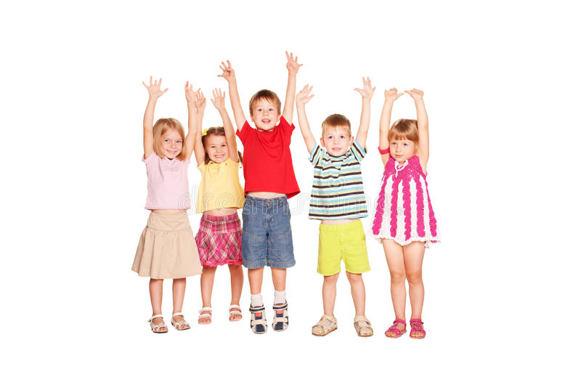

Упражнение «Паровозик»

Просим ребенка изобразить паровоз. Ребенок идет, делая быстрые попеременные движения руками и приговаривая: «чух-чух-чух». Потом останавливается и говорит «ту-ту-тууу».
Каждое упражнение выполняется 4-6 раз. Если ребенок устает, необходимо делать небольшие перерывы между упражнениями.
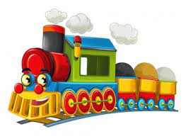
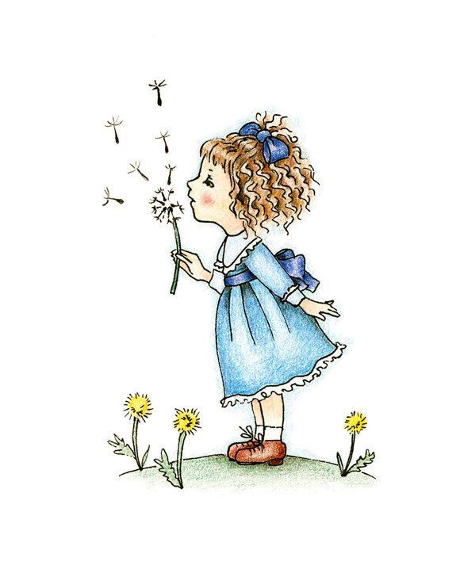
Упражнение «Роза и одуванчик»

Выполняется в положении стоя. Вначале ребенок делает глубокий вдох носом, как будто он нюхает розу, стараясь втянуть в себя весь ее аромат, затем «дует на одуванчик» - максимально выдыхает ртом.

Упражнение «Курочка»

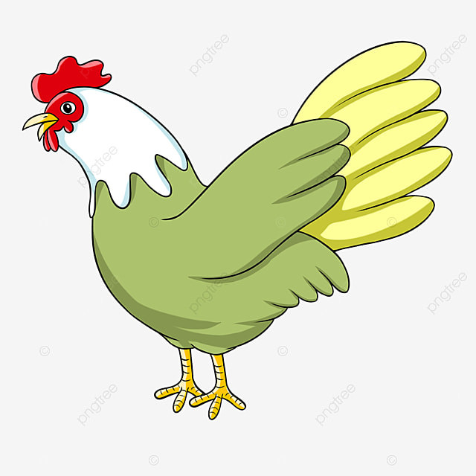
Ребенок сидит на стуле с опущенными руками, потом делает быстрый вдох и поднимает ручки к подмышкам, ладошками вверх, изображая крылья курочки. На выдохе опускает «крылышки», поворачивая ладошки вниз.

Упражнение «Дракон»

Предлагаем ребенку представить себя драконом, который дышит поочередно через каждую ноздрю. Одну ноздрю ребенок зажимает пальцем, другой глубоко вдыхает и выдыхает воздух.
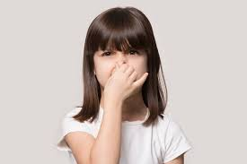

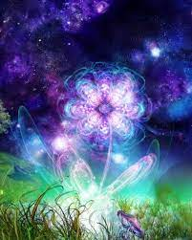
Упражнение «В фокусе – цветок»
Ребята, устраивайтесь удобнее, закройте глаза и почувствуйте воздух носиком. Легко его вдыхайте и выдыхайте. Представьте цветочек, на который вам приятно смотреть. Разглядите его со всех сторон, какой он формы, какого цвета, какого размера, где растет, в чем растет, что происходит вокруг. Хотите ли вы его сорвать, или перенести куда-нибудь, или остаться тут и кого-нибудь позвать, чтобы показать. Теперь слегка напрягите мышцы рук и ног, а затем расслабьте их. Сожмите руки в кулачки и потянитесь. Когда будете готовы, откройте глазки. Давайте поделимся, у кого какие цветы были.

Упражнение-медитация «Водопад»
Ребята, сейчас мы с вами поиграем в фантазии. Сядьте или лягте удобно на коврик и представьте, что вы стоите возле водопада. Это необычный водопад, вместо воды в нем падает вниз мягкий белый свет. Теперь представьте себя под этим водопадом и почувствуйте, как этот прекрасный белый свет струится по вашей голове. Вы чувствуете, как расслабляется лоб, затем рот, как расслабляется ваша шея.
Белый свет течет по вашим плечикам, затылку и помогает им стать мягкими и расслабленными. Белый свет стекает со спины, и вы замечаете, как и в спине исчезает напряжение, и она становится мягкой и расслабленной. Свет течет по вам ниже, до животика. Животик расслабляется, вы можете глубже вдыхать и выдыхать. Вы чувствуете себя расслабленно и приятно.
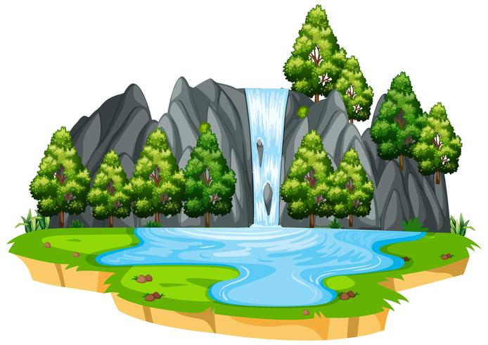
Пусть свет течет по ручкам, ладошкам, пальчикам. Руки и ладони становятся мягкими и расслабленными. Свет течет по ногам, спускается к ступням. Ножки становятся мягкими и расслабленными. Это удивительный водопад из белого света обтекает все ваше тело. Вы чувствуете себя спокойно, с каждым вдохом и выдохом все глубже расслабляетесь и наполняетесь силами. Теперь немного потянитесь, выпрямитесь и откройте глазки.

Упражнение «Вещи, дарящие радость»

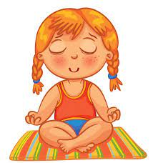
Сядьте удобно и закройте глаза. Сделайте три глубоких вдоха и выдоха. Теперь вспомните о тех вещах, которые дарят вам радость и хорошее настроение. Выберите что-нибудь, что кажется в эту минуту особенно приятным. Возможно, это будет зонтик, капли дождя или уютное теплое одеяло.
Подумайте, какие чувства они у вас вызывают. Теперь пусть то, что дарит радость, начнет постепенно бледнеть, пока совсем не растает. Но ощущение радости надо оставить – сохранить его. Потянитесь, выпрямитесь и откройте глазки. Хочет кто-нибудь из вас рассказать о том, какую вещь, которая дарит радость, выбрал?
*Дайте детям возможность описать свои ассоциации, затем предложите всей группе с закрытыми глазами представить себе описываемый предмет как можно более наглядно.

Игра «Дотянись до звезд»
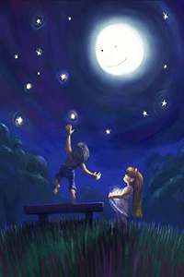
Сейчас мы с вами немного поиграем. Я буду вам говорить что-то, а вы будете это представлять. Встаньте удобно и закройте глаза. Сделайте три глубоких вдоха и выдоха. Представь у себя над головой ночное небо, усыпанное звездами. Посмотрите на какую-нибудь особенно яркую звезду, которая похожа на мечту – желание что-либо иметь или кем-либо стать. Теперь откройте глаза и протяните руки к небу, чтобы дотянуться до своей звезды. Старайтесь изо всех сил! Снимите ее с неба, аккуратно положите перед собой в красивую просторную корзинку. Опустите руки и закройте глаза. Выберите прямо у себя над головой другую сверкающую звездочку, которая напоминает о другой вашей мечте. Откройте глаза, потянитесь обеими руками как можно выше и достаньте до неба. Сорвите эту звезду с неба и положите в корзинку к первой звезде.
*Продолжайте в том же духе и дайте детям сорвать с неба еще несколько звезд. Посоветуйте им делать глубокий вдох, когда они тянутся за звездой, и выдох, когда они достают ее и кладут в корзину. Групповая сплоченность может возрасти, если после игры каждый расскажет о какой-нибудь из своих звезд и объяснит, что она для него значит.

Упражнение “Отдых на море”
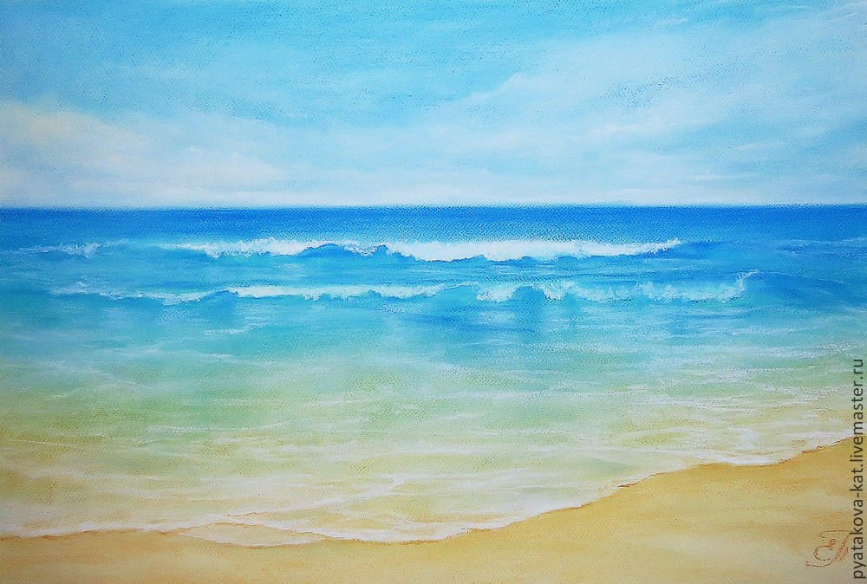
Лягте в удобном положении. закройте глаза и слушайте мой голос. Представьте себе, что вы находитесь в прекрасном месте на берегу моря. Чудесный летний день. Небо голубое, солнце теплое. Вы чувствуете себя абсолютно спокойными и счастливыми. Мягкие волны докатываются до ваших ног, и вы ощущаете приятную свежесть морской воды. Появляется ощущение обдувающего все тело легкого и свежего ветерка. Воздух чист и прозрачен. Приятное ощущение свежести и бодрости охватывает лицо, шею, плечи, спину, живот, руки и ноги. Вы чувствуете, как тело становится легким, сильным и послушным. Дышится легко и свободно. Настроение становится бодрым и жизнерадостным, хочется вставать и двигаться.

Открываем глаза. Мы полны сил и энергии. Постарайтесь сохранить эти ощущения на весь день.
Упражнение «Превратись в пластилинчик»
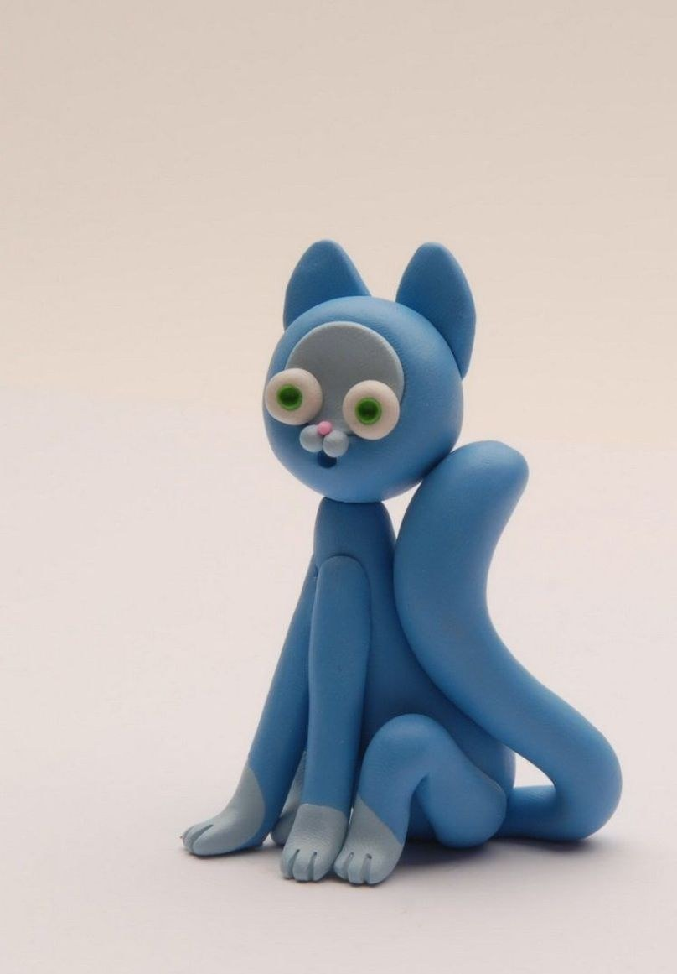
Цель: релаксация, снятие мышечного напряжения.
Ведущий выбирает одного из детей, предлагает ему представить, что он кусочек пластилина и из него можно что-либо влепить. Но сначала пластилинчик нужно размять. Ведущий разминает, растирает ребенка-пластилинчика и «лепит» из него какое-либо животное. Остальные дети угадывают, какое это животное.

Картотека упражнений:
- «Тряпичная кукла и солдат»
- «Насос и резиновая кукла»
- «Дрожащее желе»
- «Воздушный шарик»
- «Вырасту большой»
- «Паровозик»
- «Роза и одуванчик»
- «Курочка»
- «Дракон»
- «В фокусе-цветы»
- «Водопад»
- «Вещи, дарящие радость»
- «Дотянись до звезд»
- «Отдых на море»
- «Превратись в пластилинчик»

